Santiago de Cali junio 2020
Semana del 23 – 26 de junio 2020
I.E. Monseñor Ramón Arcila
Sede: Alfonso Reyes Echandia
Profesora: María Astrid Copete Copete
Área: ciencias Naturales (Biología)
Nombre del estudiante:_____________________________ Grado: 5-4

LOS DIFERENTES TEJIDOS QUE FORMAN LOS SERES VIVOS.
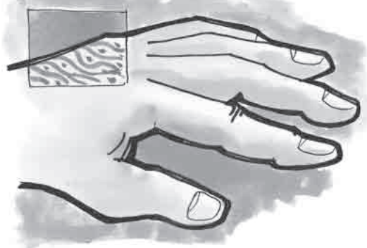

Con la ayuda de tus padres responde de manera oral las siguientes preguntas.
- Mi comunidad está formada por individuos que realizan un trabajo especial.
- ¿cómo se llama la persona que trabaja madera?
- ¿cómo se llama la persona que cultiva el campo?
- ¿Cómo se llama la persona que lava oro o saca carbón?
- Agrupemos a todas las personas que trabajan en el mismo oficio y completamos la frase:
- Los que trabajan la madera forman el grupo de:------------------------------
- Los que trabajan el campo forman el grupo de:---------------------------------
- Los que lavan el oro sacan carbón u otro material forman el grupo de:-----------------------------

Nota: copia en tu cuaderno de ciencias naturales (biología).
En los animales y las plantas pluricelulares las célula que tienen un mismo origen, se agrupan para realizar una función especial.
Estos grupos de células especiales forman los tejidos.
Los tejidos animales se agrupan en:
- Tejidos epitelial o de revestimiento.
- Tejidos conectivos y de rellenos
- Tejidos musculares
- Tejidos nerviosos
- Tejidos Sanguinos.

Al unirse dos o más tejidos forman un ORGANO, el cual realiza un trabajo.
El conjunto de órganos distintos que se reúnen para hacer una misma función recibe el nombre de APARATO o SISTEMA.

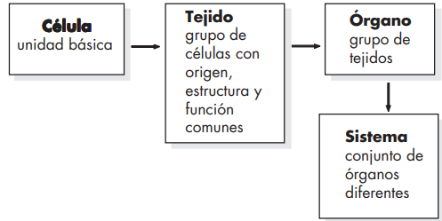
TALLER.
Respondo:

a. Toco suavemente, con los dedos limpios, las paredes interiores de mi boca.
¿Cómo es la superficie de esa estructura?
R/ ----------------------------------------------------------------------------------------------------
b. Con dos dedos de una de mis manos aprieto un dedo de la otra mano. Cuando hago mucha presión sobre el dedo, ¿qué estructuras me impiden unir los dos dedos?
R/------------------------------------------------------------------------------------------------------
- Toco suavemente mi muslo. ¿Cómo se llama esa masa voluminosa que toco?
R/-----------------------------------------------------------------------------------------------------------------------------------------------------------------------------------------------------------------------------------

- Cuando caigo y me golpeo, ¿qué siento?
R/-----------------------------------------------------------------------------------------------------------------------------------------------------------------------------------------------------------------------------------
- Si me raspo o corto, ¿qué sale de mi herida?

- Recorta y pega los órganos del cuerpo humano.

